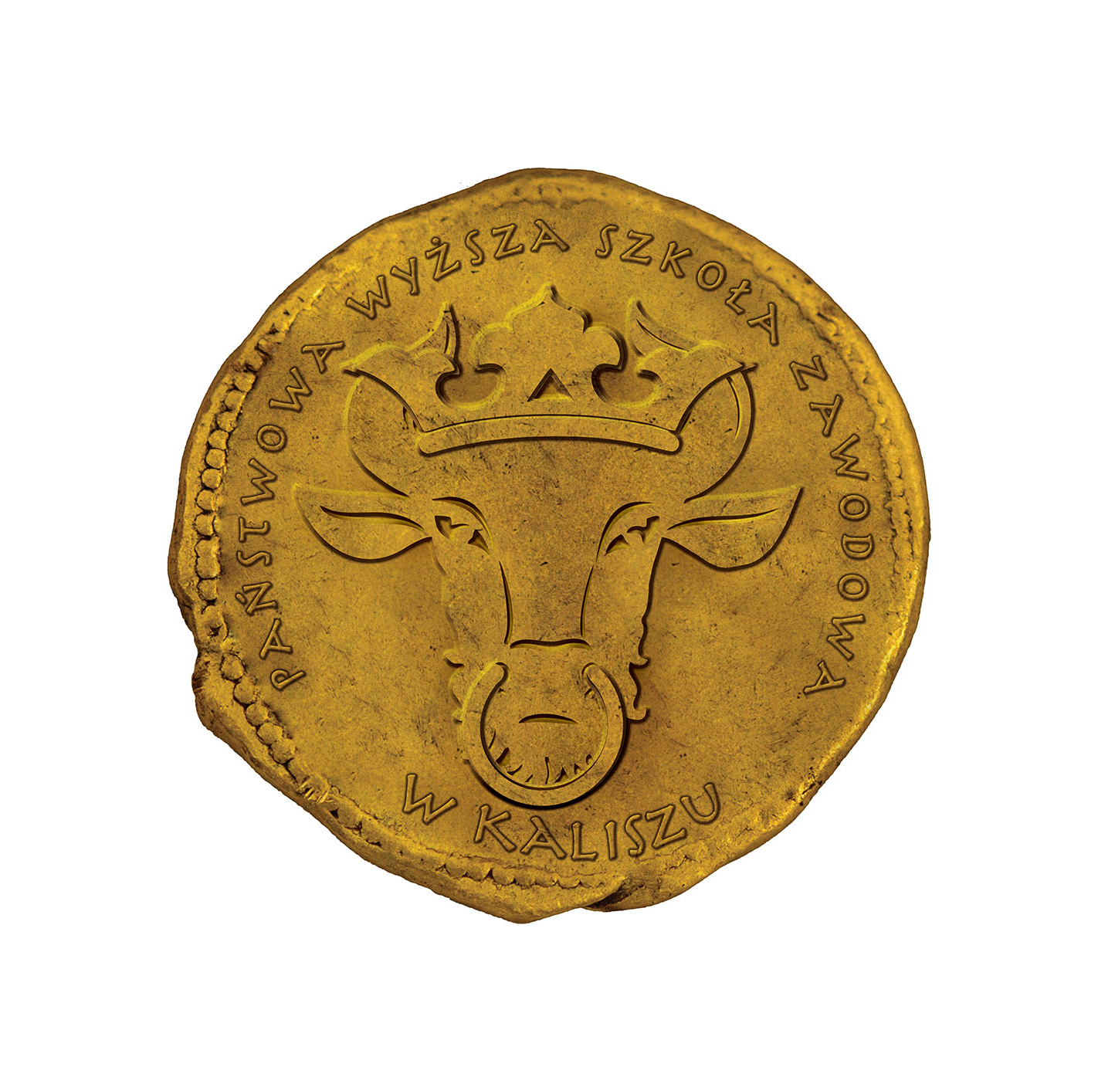
Państwowa Wyższa Szkoła Zawodowa im. Prezydenta Stanisława Wojciechowskiego w Kaliszu
Wydział Politechniczny
Kierunek Budownictwo

Praca dyplomowa inżynierska

Imię i Nazwisko
Tytuł pracy
Tytuł pracy po angielsku

Promotor:

Kalisz 2017

